基于真实情境问题的期末创新作业设计（二年级）
1.动手小精灵
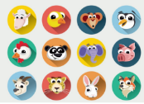

□÷□=□( )

（1）每份6个，分成了（ ）份。
（2）如果让你来分，你想每份（ ）个，分成了（ ）份，还剩（ ）个。
□÷□=□( )……□( )

- 在（ ）里填上合适的单位。
王老师的身高是165（ ），她的手掌宽约80（ ），上班刷的公交卡大约厚1（ ）,从家到学校坐车大约需要35（ ），等待红灯需要35（ ） 。

- 近期学校食堂浪费严重，作为学校的学生，你能通过调查和统计，本着节约的原则，为学校拟定一周的菜单吗？
我最喜欢的菜
人数

